

Ponuka na vypracovanie projektu HASICI

Autor: tím 07
Dátum odovzdania: 1. októbra 2007
Tvorba softvérového systému v tíme I., ak. rok. 2007/2008

Obsah
Obsah 2
Tím 07 – zeroSeven – predstavenie členov 3
Prečo práve tím zeroSeven? 5
Motivačný dôkaz 6
Predpokladané zdroje 7
Prvotný návrh plánu projektu 7
Hrubý návrh projektu HASICI 8
Scenár využitia systému 8
Návrhy na zlepšenie projektu 10
Aktuálny rozvrh členov tímu; tímový kontakt 10
Priority projektov 12
Záver 12

Tím 07 – zeroSeven – predstavenie členov

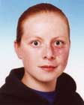
Bc. Hana Pifková, prínos tímu – Java, Umelá Inteligencia
V priebehu štúdia získala znalosti objektovo orientovaného programovania, ktoré ešte prehĺbila po prijatí do zamestnania, čo preukázala získaním certifikátu Sun Certified Java Programmer. Počas pôsobenia v komerčnej sfére si osvojila základy C#, ASP.NET, CSS, XML. Spolupracuje na vývoji J2EE aplikácií využívajúcich architektúru orientovanú na služby (SOA). Aktívne sa zaujíma o využitie poznatkov umelej inteligencie v praxi. Rada si rozširuje vzdelanie a oboznamuje sa s novými technológiami a postupmi.

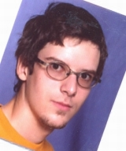
Bc. Igor Aufricht, prínos tímu - MySQL, PHP
Má skúsenosti s webovými technológiami, ako statickými (HTML, XHTML, CSS), tak aj dynamickými (PHP, JS), ovláda prácu s databázami (SQL základy, MySQL pokročilý). Má 2-ročnú prax v odbore pre firmu www.2create.sk. Taktiež zvláda programovací jazyk Java a vzhľadom na svoju flexibilitu je schopný sa naučiť nové technológie.

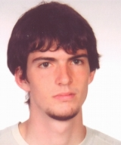
Bc. Tomáš Sarlós, prínos tímu - .NET Framework 2.0, COM+, MSMQ, PHP, SQL
Počas bakalárskeho štúdia na FIIT a viac ako dvojročného pôsobenia v komerčnej sfére si osvojil znalosti SOA, objektovo orientovaného programovania, technológie .NET, ASP.NET ako aj XHTML, CSS, XML a sčasti aj XSLT. Aktívne spolupracuje na vývoji informačného systému využívajúceho distribuované transakcie, COM+, .NET Enterprise Services, MSMQ, Queued Components a SQL 2005. Spolupracoval aj na vývoji niekoľkých webových stránok v PHP. Víta všetky možnosti získať nové schopnosti a zručnosti.


Bc. Daniel Ščibrany, prínos tímu – OOP, C#, .NET, databázy
Od roku 2001 ešte ako študent gymnázia začal podnikať ako živnostník a jeho hlavným zameraním bol vývoj a podpora aplikácií postavených na báze MS Office a Visual Basic for Applications. V roku 2002 začal študovať na FEI STU a zároveň postupne prenikal do novej platformy Microsoftu - .NET Framework-u. Dodnes sa venuje tvorbe systémov postavených na tejto platforme v spojení s databázovým serverom MS SQL Server 2000/2005. Rád skúma nové možnosti a prehlbuje svoje znalosti.

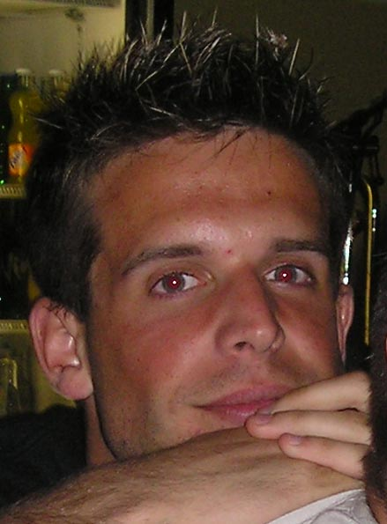
Bc. Jozef Orgonáš, prínos tímu – PR – ext. komunikácia, dokumentácia, web
Jeho skúsenosti zahŕňajú webové technológie (MySQL, PHP), znalosti programovacieho jazyka C++ a databáz. Jeden rok pracoval pre spoločnosť Dell, kde mal na starosti zákaznícku podporu, následne v spoločnosti Slovak Telekom pracoval ako vývojový špecialista a momentálne pracuje piatym rokom ako spolupracovník magazínu PC REVUE, kde sa venuje aj mobilným technológiám.

Bc. Jana Makýšová, prínos tímu – MySQL, PHP

Bakalárske štúdium absolvovala na Univerzite sv. Cyrila a Metoda v Trnave, odbor informatika. Má skúsenosti s webovými technológiami HTML, CSS, PHP, MySQL a čiastočne aj s programovacím jazykom C++. Má znalosti z entito-relačného modelovania a objektovo orientovaného dátového modelovania. Svoje vedomosti a zručnosti chce naďalej rozvíjať.

Prečo práve tím zeroSeven?
Tím zeroSeven je zložený z ľudí, ktorí majú schopnosti pre vytvorenie analýzy, návrhu, následnej implementácie a otestovania požadovaného informačného systému. V ľuďoch z tohto tímu sú zoskupené zručnosti a znalosti webových, mobilných a databázových technológií. Členovia tímu sú pripravení získavať nové znalosti, najmä ak si to bude práca na projekte vyžadovať. Atmosféra v tíme je nabitá nadšením jeho členov pre prácu na tomto zaujímavom projekte. Tieto predpoklady robia tím zeroSeven schopným pre úspešné zvládnutie všetkých fáz projektu.

Prácu na tomto projekte považujeme za výzvu a možnosť prehĺbiť svoje skúsenosti s tvorbou informačného systému, ktorý bude napomáhať záchrane ľudských životov a majetku. Všetci členovia tímu sú si vedomí zodpovednosti z toho vyplývajúcej a prijímajú ju.

Našim cieľom je vytvoriť funkčný a spoľahlivý systém, ktorý bude schopný plnohodnotnej prevádzky. To si vyžaduje dôkladnú analýzu problémov oblasti, v čom zohrá dôležitú úlohu konzultácia s predstaviteľmi DHZ a integrovaného záchranného systému, zhromaždenie požiadaviek a potrieb a ich prenesenie do finálneho produktu. Nezanedbateľný prínos nášho tímu v oblasti oznamovania požiaru cez GSM sieť spočíva v možnosti sprostredkovania prepojenia medzi systémom a jedným z mobilných operátorov, čo dáva o to reálnejšie predpoklady na úspešné nasadenie systému.

Tvorba projektu v našom tíme nezostáva iba na úrovni špecifikácie, pretože už v čase prvotného návrhu (uvedeného nižšie v ponuke) prinášame návrhy na zlepšenie projektu.

Dôvod, prečo sme si vybrali práve tento projekt, je aj fakt, že systém pomôže nepriamo pomôcť zachraňovať ľudské životy, čím sa stane užitočný pre spoločnosť. To je cieľ nášho štúdia – vytvárať informačné technológie užitočné pre spoločnosť.

Motivačný dôkaz
Dôkazom našej veľkej motivácie pracovať na tomto projekte je snaha o vytvorenie webovej stránky projektu, ktorej návrh si môžete prezrieť na adrese http://zeroseven.popko.sk/. Našu snahu, na ktorej sa podieľali všetci účastníci tímu už od prvého stretnutia, potvrdzuje nasledujúci webová stránka, ktorou by sme sa chceli zaradiť na popredné priečky v oblasti webdizajnu tímových projektov. Webovú stránku sme schopní doviesť do plne funkčnej podoby v časovom horizonte niekoľkých dní, čo ďalej dokazuje naše pevné odhodlanie byť súčasťou tohto projektu.

Ešte silnejším motivačným dôkazom je vytvorenie prvotného prototypu systému v podobe webovej služby. V tomto stave ide o prvotný návrh, ktorý odzrkadľuje možnosti zadávania požiaru štyrmi rôznymi, avšak plnohodnotnými spôsobmi – výberom miesta na mape, výberom miesta z databázy miest, vyhľadávaním či zadaním GPS súradníc.

Obr.1: Screenshot prototypu návrhu webovej služby ponúka štyri spôsoby zadávania požiaru.

Predpokladané zdroje
Sme si vedomí, že každá tvorba softvérového produktu si vyžaduje hardvérové aj softvérové zdroje. Tieto budeme vedieť bližšie špecifikovať po detailnejšej konzultácii projektu. Zatiaľ predpokladané zdroje:

- vývojové prostredie - Visual Studio 2005 pre .NET alebo Visual Studio 6.0 pre C++
- webové prostredie – PHP, HTML, WML, Web Services
- databáza – MySQL alebo komerčný SQL server
- hardvérové nároky – pracovné stanice na vývoj, server na simuláciu a testovanie verzií systému
- predpokladané časové nároky – 2 školské semestre na tvorbu finálneho, nasaditeľného produktu, prvé 2 ÷ 4 týždne na vytvorenie funkčného prototypu pripraveného na ďalší vývoj
- ostatné nároky - prepojenie s mobilným operátorom na testovanie a najmä prevádzku projektu

Prvotný návrh plánu projektu
Radi by sme predstavili náš prvotný plán projektu, ktorý by, chronologicky usporiadaný, mal vyzerať nasledovne:
- analýza súčasnej situácie a získanie požiadaviek na systém
- zhodnotenie situácie a návrh efektívneho riešenia, ktoré vystihne potreby prostredia, do ktorého je určené
- zhodnotenie možností a najmä časových nárokov
- voľba správnej vývojovej technológie, zaobstaranie potrebných softvérových a hardvérových prostriedkov
- implementácia
- testovanie
- testovanie v ostrej prevádzke
- reálne nasadenie, odovzdanie systému

Predpokladáme potrebu databázy mien a kontaktov na členov DHZ, ktoré sa budú používať na posielanie informácií o požiaroch. Na zadávanie informácií do tejto databázy bude potrebné implementovať (napr. webové) rozhranie. Systém by mal čo najviac uľahčovať zadávanie vstupu operátorom, preto by mal vedieť pracovať s mapou Slovenska.

Všetky spomenuté oblasti vieme v spolupráci s vedúcim projektu zodpovedne pokryť a veríme, že výsledkom našej práce bude plnohodnotný, funkčný systém. Náš tím pozostáva z členov, ktorí vedia na vysokej kvalitatívnej úrovni zabezpečiť celý proces tvorby projektu, od analýzy, cez implementáciu so všetkými vyžadovanými technológiami až po testovanie v ostrej prevádzke, v čom im nepochybne budú pomáhať skúsenosti aj z práce v komerčnej sfére.

Hrubý návrh projektu HASICI
Celý systém by sme rozdelili do dvoch častí – na front-end a back-end systém, pričom jednotliví členovia by podľa rozvrhnutia pracovali na týchto častiach systému.

Front-end časť systému:
- webová technológia, HTML, CSS, atď
- rýchly, efektívny, zabezpečený systém fungujúci v reálnom čase
- dostupný všetkými webovými prehliadačmi
- časti systému: ohlasovanie požiaru, administrácia tímov, nastavenia (export/import databáz, zadávanie požiarov, spôsob notifikácie)

Back-end časť systému:
- databázová technológia SQL, systém PHP na prístup do databázy
- databáza pozostávajúca z nasledovných častí: tímy, členovia tímov, operátori, lokality, systémové súbory (logy)

Scenár využitia systému
- pred použitím systému sa treba autorizovať a uskutočniť prvotné nastavenia – výber lokality operátora, spôsob zadávania požiaru (vysvetlené neskôr), ostatné nastavenia
- horí
- pozorovateľ požiaru zavolá na záchrannú linku, kde oznámi požiar
- operátor zaeviduje do systému HASICI stav požiaru. Systém by mal fungovať čo najefektívnejšie, aby šetril v prvom rade čas. Systém bude dostupný ako webová služba dostupná po autentifikácii, operátor bude v systéme neustále prihlásený.
- zadanie miesta požiaru môže prebiehať viacerými spôsobmi, navrhujeme štyri základné metódy, všetky plnohodnotné, plne alternovateľné:
  - 1. metóda zadávania: výber zo zoznamu miest, obcí, ulíc, objektov. Zadávanie formou kaskádového filtra. Filter navrhujeme doplniť o databázu objektov (POI)
  - 2. metóda zadávania: výberom miesta na geografickej mape Slovenska
  - 3. metóda zadávania: GPS súradnice
  - 4. metóda zadávania: vypísanie názvu miesta (ulice, objektu, apod), pričom by systém analýzou v databáze vyhľadal všetky teoretické lokality, ktoré sa zhodujú so zadaným miestom (hrozí však situácia neúspešného hľadania)
Nastavenia systému budú umožňovať voľbu metódy zadávania, poprípade budú môcť byť dostupné všetky metódy v jednom okne a priorita použitia bude závisieť na operátorovi, ktorý rozhodne, čo je v danej situácii lepšie. Príklad: pre menšie a odľahlejšie časti bude jednoduchšie zvoliť požiar na mape, pre veľké mestá bude jednoduchšie vybrať lokalitu cez kaskádový filter.
- zadanie doplnkových informácii: rozsah požiaru, prítomnosť profesionálneho hasičského tímu, nutnosť cisterny, atď
- systém automaticky vyberie z dostupnej databázy dobrovoľných hasičov najbližšie dostupný tím (alebo viac tímov, podľa systémových nastavení alebo voľby operátora) a automaticky rozošle notifikačnú správu. Automatický výber najbližšieho tímu bude realizovaný výberom z databázy, kde môžu byť uskladnené aj informácie o konkrétnom mieste centra daného dobrovoľného tímu. Alternatívne môže byť dostupný systém na manuálny výber dostupných tímov v závislosti na nastaveniach systému operátorom.

- Notifikačná správa môže mať viacero podôb:
  - 1. možnosť notifikácie: SMS správa
  - 2. možnosť notifikácie: automatizovaný hlasový odkaz
  - rozhodnutie o výbere konkrétnom spôsobe notifikácie predpokladáme v neskoršej fáze špecifikácie, po preskúmaní technických možností, ktoré sú priamo limitované podporou tretích strán (mobilný operátor)
- spätná väzba hasičov do systému v čo najjednoduchšom tvare – napríklad prázdna SMS správa v odpovedi na prijatú notifikáciu, prípadne pri 2. možnosti notifikácie potvrdenie DTFM (tónovou) voľbou pri prijatí hovoru. Spätná väzba je veľmi dôležitá z pohľadu operátora, aby vedel nasledovne efektívne riadiť dodatočné zásahy a riešiť konfliktné situácie.
- zapisovanie všetkých údajov do systémových súborov, logov

Návrhy na zlepšenie projektu
Projekt HASICI by sme však radi obohatili o naše nové predstavy, ktoré by viedli k skvalitneniu výsledného produktu:

- stotožňujeme sa s tým, že systém má využívať webovú technológiu
- dizajn, vzhľad aj funkcionalita projektu by mali byť zamerané najmä na efektívnosť práce – mali by teda vedieť komunikovať s ostatnými systémami integrovaného záchranného systému prostredníctvom vhodne navrhnutých rozhraní
- efektívnosť práce – oznamovanie členom DHZ – si vieme predstaviť aj v podobe mapového softvéru, na ktorom by operačný pracovník jednoducho klikol na oblasť, v ktorej sa požiar vyskytol a systém by automatizovane oznámil všetkým dobrovoľníkom situáciu v ich okolí – vyžadovalo by si to spoluprácu s dodávateľom mapového softvéru, výsledkom by však bol efektívnejší systém s ďalšou metódou zadávania miesta požiaru

Aktuálny rozvrh členov tímu; tímový kontakt
V prehľadnej tabuľke ponúkame aktuálny rozvrh všetkých členov tímu. Voľný čas je symbolizovaný voľnými políčkami, samozrejme veľmi radi si vytvoríme aj iné voľné miesto v závislosti na požiadavkách vedúceho projektu. Radi sa v tomto smere prispôsobíme, ako to len bude možné.

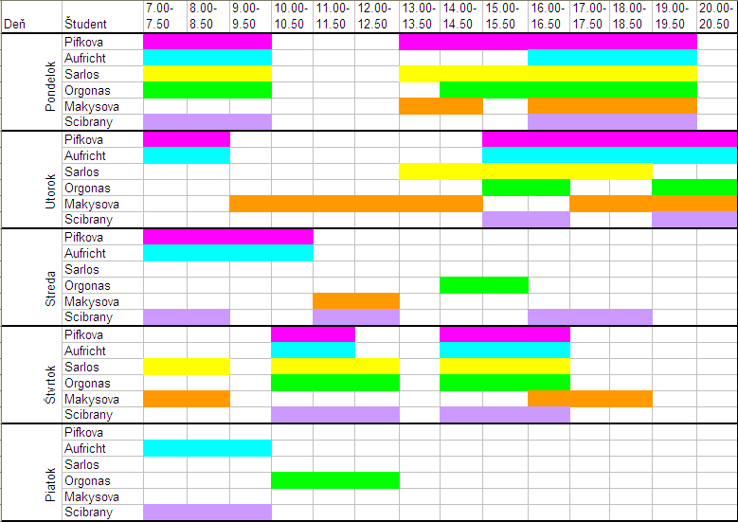
Tab.1: Rozvrh členov tímu

Tímové kontakty
Pre jednoduchosť komunikácie sme vytvorili jednotný mailový alias tp-0708-07@popko.sk
V prípade akýchkoľvek problémov nás môžete kontaktovať aj osobitne na týchto kontaktoch:

Hana Pifková – bubo2000@gmail.com
Jana Makýšová - makysova@gmail.com
Tomáš Sarlós - tomas.sarlos@gmail.com
Daniel Ščibrany - dsc@ederon.net
Igor Aufricht - 1234.ia@gmail.com
Jozef Orgonáš - jorgonas@pcrevue.sk

Priority projektov
Keďže sme si vedomí situácie ohľadom prideľovania projektov jednotlivým tímom, pripájame zoznam projektov, na ktorých by sme radi participovali. Sú zoradené podľa priority – čím je projekt vyššie, tým vyššia je naša snaha a motivácia na pridelenie tohto projektu. Našou primárnou snahou však zostáva projekt HASICI.

1. HASICI
2. TESTY
3. ALUMNI
4. ZNALOSTI

Záver
Pevne veríme, že sme našou ponukou nielen splnili všetky vyžadované náležitosti, ale taktiež, že sme našou ponukou zaujali a naša ďalšia spolupráca už bude prebiehať na samotnom projekte HASICI.

Tím zeroSeven (07)

